Büschel / Filamentauszugskraft ISO 20126 5.4
Funktion  Die Zahnbürstennorm ISO 20126 beinhaltet die Prüfung der Haltekraft von Filamentbüscheln im Zahnbürstenkopf.  Geprüft wird die Auszugskraft jeweils 2 nicht nebeneinander stehender Büscheln / Büscheltyp (sofern vorhanden).  Die Büschelauszugskraft muss mindestens 15 N betragen. Geprüft werden 8 bzw. 16 Bürsten.  Das Prüfgerät besteht aus einer Zugeinrichtung, der Spannvorrichtung der Zahnbürste und dem Kraftaufnehmer mit Einspannung der Filamente. |  | 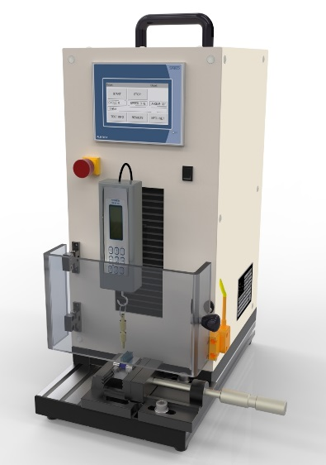
Der Vorschub wird manuell durch Drücken des Tasters gestartet. Durch ein Betätigen der Taster für den Vorschub > 3 s wird in den automatischen Vorschub umgeschaltet. Dieser stoppt durch erneutes drücken eines Tasters oder durch erreichen der Endlage. Der Verfahrweg (max. 150 mm), sowie die Vorschubgeschwindigkeit (zwischen 20 und 100 mm/min) können stufenlos eingestellt werden.  Durch Endschalter kann der Verfahrweg begrenzt werden. Ein Schnellgang ermöglicht das zügige Zurückfahren in die Ausgangsposition.  Es können zyklische Test programmiert werden, z.B. für Filament Retention Test Interdental Brush. Positionen können eingelernt werden. |  | Spezifikation  Abmessungen (B,T,H) ca. 300, 400,500 mm  Gewicht 20 kg  Zuggeschwindigkeit 20 – 100 mm/min  Prüflastbereich 100 N (±0,1 N)  Stromversorgung 115/230 (50/60 Hz)  Bestellinformationen  Grundgerät + Halter + Klemme 307-001  Optionen  Interdentale Bürsten  Messplatte, Griff + Stielhalterung 307-020
Für die Prüfung wird ein Messgerät mit einer max. Kraft von 100 N und einer Abtastraten bis 1 kHz eingesetzt. Dies ermöglicht eine hohe Reproduzierbarkeit der Ergebnisse.  Die Halterung der Bürsten, sowie Klemme der Filamente entsprechen der Norm.  Option  Optional ist die Prüfung der Stielhalterung von Interdentalen Bürsten nach ISO 16409 möglich  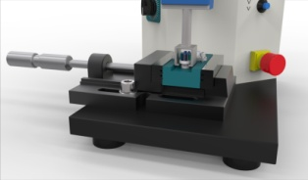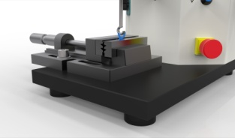 |  | Lieferumfang  1 Grundgerät + Halter + Klemme  1 Netzkabel CEE 16A (5 m)  1 USB- Anschlusskabel  1 Betriebsanleitung  Lieferbedingung:  EXW  Lieferzeit: nach Vereinbarung  Kontakt  JWE GmbH  Tel. 06173 3948596  Fax 032 22 1455 209  Email info@jw-e.net  Web www.jw-e.net  Technische Änderungen vorbehalten.  Die Abbildungen können von den tatsächlichen Geräten abweichen.  Alle Angaben sind unterverbindlich und freibleibend.

